Федеральное государственное бюджетное образовательное учреждение
высшего образования
«Новосибирский государственный технический университет»

Кафедра теоретической и прикладной информатики

Отчет ПО ПРАКТИКЕ

Производственная практика: технологическая (проектно-технологическая) практика

Направление подготовки: 01.03.02 Прикладная математика и информатика

Выполнил:  Студент Уваров А.Р.____  __________________________  (Ф.И.О.)  Группа _____ПМ-21________  Факультет ______ПМИ_________.  ______________________  подпись  «___» ______________ 20__ г. | Проверил:  Руководитель от НГТУ __________  Карманов В.С.___________________  (Ф.И.О.)  Балл: __________, ECTS_____________,  Оценка ____________________________  «отлично», «хорошо», «удовлетворительно», «неуд.»  ______________________  подпись  «___» __________________ 20__ г.

Новосибирск 2026

Содержание
1. ВВЕДЕНИЕ 3
2. ОСНОВНАЯ ЧАСТЬ 6
2.1 Формат слоя карт 6
2.2 Программная реализация приложения 6
2.2.1 Структура ПО 6
2.2.2 Описание основных классов и их назначения 7
2.2.3 Алгоритм работы с ПО 8
2.3 Тестирование ПО 10
3. ЗАКЛЮЧЕНИЕ 15
4. ЛИТЕРАТУРА 16
5. ПРИЛОЖЕНИЕ 18
ПРИЛОЖЕНИЕ А. Фрагмент программы MainWindow.py 18

ВВЕДЕНИЕ

Коммунальные сети представляют собой совокупность инженерных сооружений и систем, обеспечивающих бесперебойное снабжение населения и предприятий коммунальными услугами. Эти системы играют ключевую роль в инфраструктуре городов и поселений, обеспечивая комфортные условия для жизни. Эффективное проектирование и эксплуатация коммунальных сетей напрямую влияют на качество предоставляемых услуг и экологическую безопасность.
Существует несколько видов коммунальных сетей, различающихся по назначению и типу транспортируемого ресурса. К основным видам относятся:
- системы водоснабжения, обеспечивающие подачу воды;
- сети водоотведения, предназначенные для отвода сточных вод;
- тепловые сети, используемые для распределения тепла;
- электрические сети, обеспечивающие энергоснабжение;
- газовые сети, транспортирующие природный газ.
Каждый из этих типов имеет свои особенности, связанные с гидравлическими, тепловыми или электрическими характеристиками. Несмотря на различия, для их расчета применяются схожие методы, учитывающие специфику каждого вида. Поскольку данная предметная область весьма обширна и не подлежит полному охвату в рамках текущей работы, дальнейшее изложение будет сосредоточено на сетях водоснабжения, хотя полученные выводы могут быть адаптированы и к другим типам сетей.
Существует три вида сетей: тупиковые, кольцевые и комбинированные, объединяющие в себе первые два вида (рисунок 1).

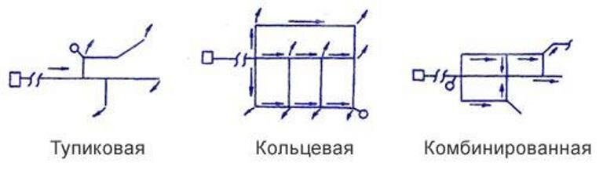
Рисунок 1 – Виды сетей

Проектирование коммунальных сетей представляет собой комплексный процесс, включающий анализ потребностей, выбор оптимальных технических решений, расчёт параметров сети и её интеграцию в существующую инфраструктуру. Этот процесс требует учёта топологии местности, гидравлических потерь, экономической эффективности и соблюдения нормативных требований. Современное проектирование направлено на создание надёжных, устойчивых и энергоэффективных систем, способных адаптироваться к изменяющимся условиям эксплуатации.
Для проектирования коммунальных сетей применяются различные средства, начиная с традиционных графических методов и заканчивая современным ПО. Среди них можно выделить специализированные продукты, такие как EPANET, WaterGEMS, а также российские аналоги, например, «ТеплоЭксперт - ГИС» и «ZuluGIS». Эти инструменты позволяют моделировать сети, проводить гидравлические расчёты и оптимизировать параметры. Анализ показал, что многие инструменты имеют ограничения в гибкости настройки или требуют значительных лицензионных затрат, что стало мотивацией для создания собственной модели.
Целью практики является продолжение разработки прототипа ГИС-приложения для моделирования коммунальных сетей, в частности, сетей водоснабжения. В рамках данной практики разрабатывался прототип графического интерфейса будущего приложения c минимальным функционалом. Для достижения цели были поставлены следующие задачи:
- Изучение теоретических материалов по моделированию сетей коммунальной инфраструктуры;
- Изучение существующих инструментов моделирования коммунальных сетей и анализ их функционала;
- Изучение средств отображения реальной географической карты в качестве слоя;
- Разработка программной реализации прототипа с минимальным функционалом и его интеграция с модулем математических расчётов, реализованным в предыдущей практике;
- Тестирование работы прототипа.

ОСНОВНАЯ ЧАСТЬ

Формат слоя карт
Для визуализации географической информации был выбран формат OpenStreetMap (OSM). Это глобальный открытый источник топографических и пространственных данных. Файлы с расширением .osm имеют в своей основе XML-структуру, которая оптимизирована для сохранения и передачи информации. Подобный подход обеспечивает высокую степень совместимости с большинством современных геоинформационных систем и упрощает алгоритмы.
Физические объекты (строения, дорожная сеть) описываются в системе OSM посредством тегов. Теги привязываются к базовым геометрическим примитивам (точкам, полилайнам, многоугольникам). Каждый тег содержит характеристику конкретного объекта. В текущей реализации приоритет отдается тегам building (для генерации полигонов застройки) и highway (для построения линий автодорог). При необходимости заложенная архитектура легко масштабируется для чтения и рендеринга любых других картографических слоев.

2.2 Программная реализация приложения

2.2.1 Структура ПО
Главный исполняемый скрипт (MainWindow.py) разработан с использованием графического фреймворка PyQt6, для работы с пространственными данными применяется специализированная библиотека geopandas. Приложение обладает логически разделено на несколько независимых функциональных блоков:
- Модуль пользовательского интерфейса:
Отвечает за общую компоновку рабочего окна, панелей быстрого доступа, виджетов и информационной статус-строки.

- Графическое ядро:
Реализует импорт OSM-карт, рендеринг сетевого графа (трубопроводов и узловых точек), а также регистрирует взаимодействие пользователя с помощью мыши и клавиатуры.
- Подсистема контроля состояний:
Базируется на шаблоне проектирования Snapshot и гарантирует функционирование механизма отмены/возврата внесенных изменений (Undo/Redo).
- Вычислительный модуль:
Модуль гидравлических расчетов (water_system.py), разработанный на прошлой практике, синхронизация с которым осуществляется через временный JSON-файл.

2.2.2 Описание основных классов и их назначения
1) Управляющие компоненты и отрисовка
- Класс MainWindow:
Инициализирует рабочее поле, формирует панели инструментов, а также настраивает плавающие окна. Дополнительно транслирует текущие координаты курсора в нижнюю строку состояния.
- Класс Viewer:
Загружает геометрию из .osm файлов и переводит мировые координаты в экранную плоскость. Генерирует контекстные меню для добавления новых компонентов сети. Поддерживает стеки history_undo и history_redo, размер которых ограничен 50 шагами во избежание переполнения оперативной памяти.
2) Панели интерфейса и окна диалогов
- Класс PropertiesWidget:
Боковое меню, в реальном времени показывающее атрибуты выделенного элемента сети. Через эту панель осуществляется корректировка значений, удаление объектов и создание новой трубы.
- Класс LegendWidget:
Справочный блок, расшифровывающий цветовую гамму и геометрические формы отрисованных на холсте объектов.
- Классы ConsumerInput и PipeInput:
Окна, служащие для первоначального задания характеристик потребителей или участков трубопровода непосредственно в момент их физического размещения на карте.
3) Элементы графа сети
- Класс NodeButton:
Узловая точка. Геометрия и цвет отображают тип компонента: источники (И) выводятся в виде синих квадратов, промежуточные соединения (У) - желтыми кругами, а потребители (П) - зелеными. Если по итогам вычислений абоненту не хватает требуемого напора, индикатор динамически перекрашивается в красный цвет.
- Класс PipeButton:
Трубопровод. Геометрические параметры пересчитываются автоматически при сдвиге связанных с ним узлов. После выполнения гидравлических расчётов цвет линии градиентно меняется от холодного синего до красного пропорционально объему пропускаемого расхода воды.
- Класс DraggableProxyWidget:
Класс, позволяющий перемещать узлы по рабочей области и сохраняющий координаты элементов до и после сдвига для корректной работы истории.

2.2.3 Алгоритм работы с ПО
1) Проектирование топологии водопровода
- Генерация узлов:
Выполняется путем щелчка правой кнопкой мыши по свободному месту холста, что вызывает контекстное меню. При выборе пункта “Добавить потребителя” открывается окно для ввода констант. Каждой новой точке алгоритм присваивает уникальный буквенно-цифровой идентификатор.
- Отрисовка труб:
Активируется выделением стартового узла левой клавишей мыши, после чего в инспекторе свойств нажимается кнопка инициирования связи. Клик по конечному узлу и ввод величины сопротивления замыкает участок. Программа самостоятельно строит графическую векторную линию.
- Управление версиями:
Любая манипуляция записывается в стек памяти. Пользователь может отменять (Ctrl+Z) или повторять (Ctrl+Y) свои шаги, не опасаясь безвозвратной утери информации.
2) Математическое моделирование и вывод результатов
- Инициация расчетов (клавиша F):
Актуальная структура графа записывается во временный JSON-файл и перенаправляется в вычислительную функцию calculate_from_json. После нахождения корней нелинейной системы уравнений (с использованием метода глобального градиента), массив результатов возвращается в графическую оболочку.
- Отрисовка расчетных показателей:
Над узловыми маркерами генерируется текстовая метка с вычисленным напором (H). Рядом с участками труб появляются параллельные выноски, информирующие пользователя о расходе (q) и падении напора (ΔH). Происходит цветовая индикация узлов сети.
3) Интеграция и работа с файловой системой
- Сохранение в JSON (клавиша D):
Топология графа и экранные координаты элементов сохраняются в отдельный JSON-файл.
- Экспорт результатов в CSV:
Реализована функция выгрузки гидравлических расчётов в табличный формат. Итоговый .csv файл включает две изолированные таблицы: сводную таблицу узлов и таблицу трубопроводов.

2.3 Тестирование ПО
Для подтверждения корректности заложенных алгоритмов и проверки пользовательского интерфейса было проведено тестирование.
- Инициализация рабочей среды и ознакомление с инструкцией пользователя
При запуске программы пользователь мог увидеть пустой холст и панель инструментов. При нажатии кнопки со знаком “?” пользователь мог ознакомиться с инструкцией по работе с ПО (рисунок 2).
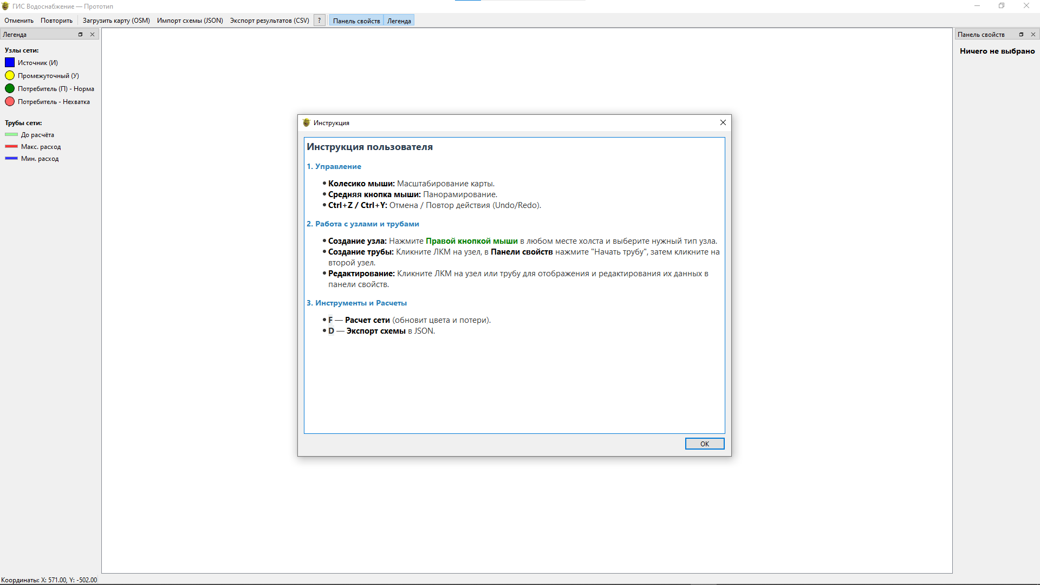
Рисунок 2 - Запуск приложения и окно инструкции

- Загрузка данных
Через панель инструментов был инициирован импорт тестового участка застройки. Программа успешно обработала геометрию зданий и дорожную сеть, спроецировав их на холст. При изменении масштаба и панорамировании артефактов не выявлено (рисунок 3).
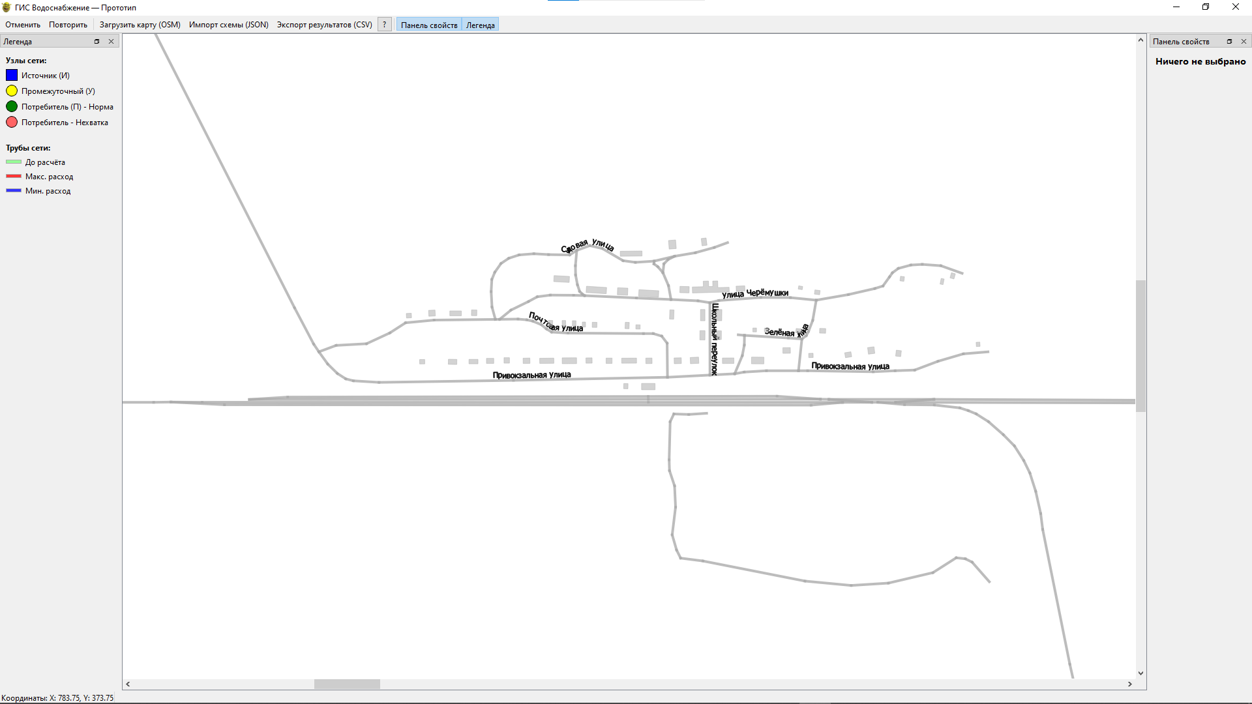
Рисунок 3 - Загрузка и рендеринг карты формата OSM

- Проектирование топологии водопроводной сети
С помощью контекстного меню (вызов ПКМ) на карту были добавлены узлы различных типов: источник (И), промежуточные ответвления (У) и потребители (П). При выделении потребителя ЛКМ панель отобразила поля для ввода спроса и требуемого напора, а при выделении источника - заблокировала эти параметры, исключив возможность ошибочного ввода.
При связывании узлов трубопроводами программа автоматически рассчитала длину и угол наклона векторов, отрисовав связи согласно введенным коэффициентам сопротивления (рисунок 4).
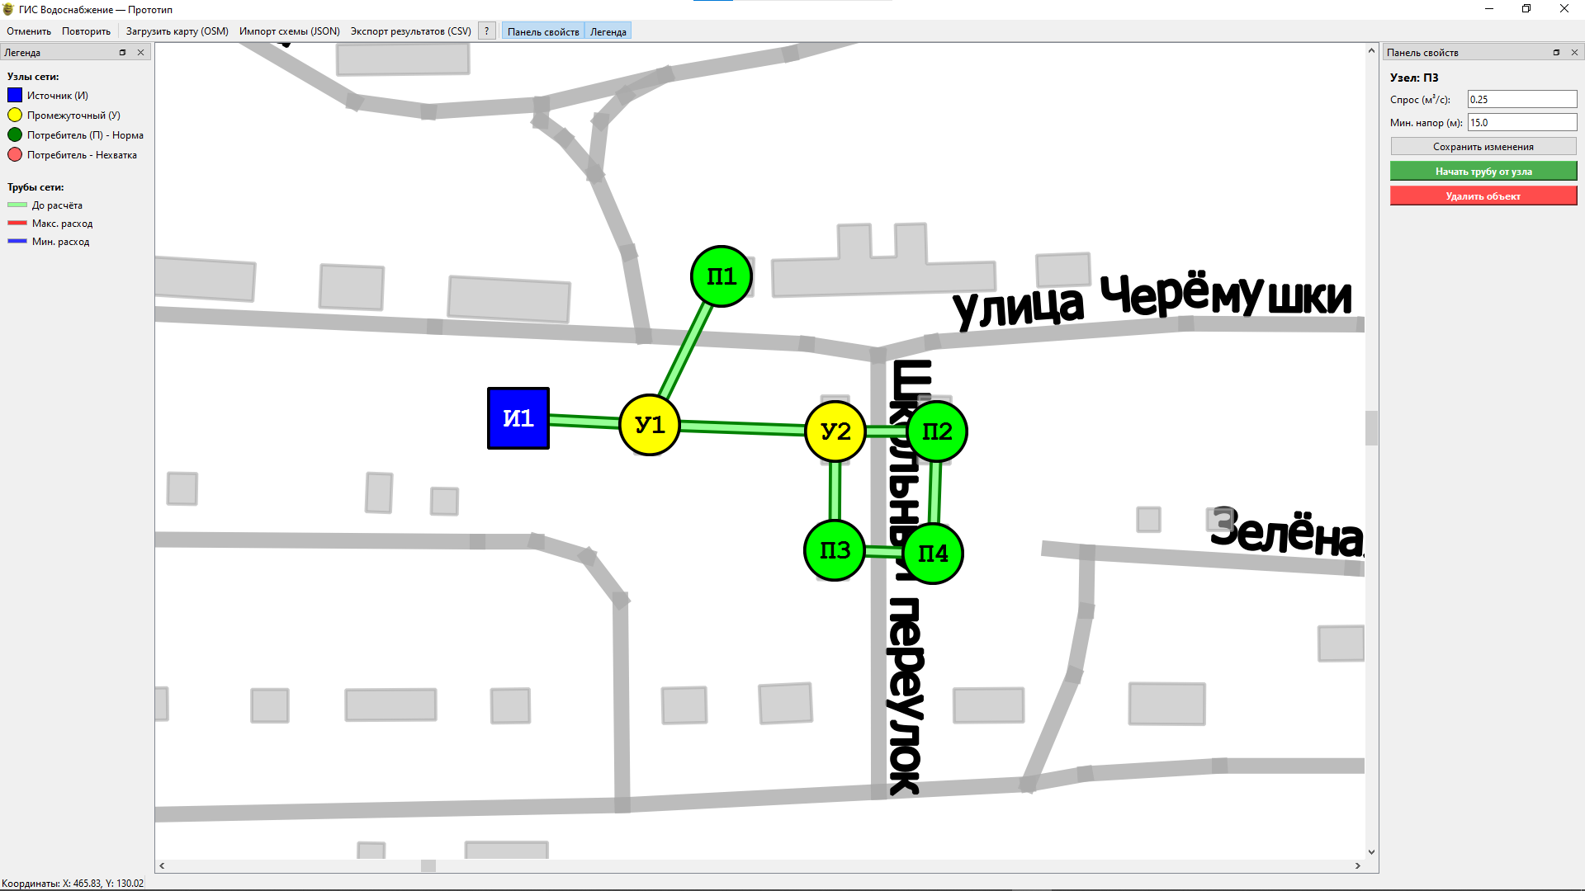
Рисунок 4 - Построение графа сети и взаимодействие с узлами

- Проверка системы контроля версий (Undo/Redo)
На отрисованной схеме узлы были намеренно смещены, а часть труб удалена через инспектор свойств. Последовательное нажатие комбинации клавиш Ctrl+Z успешно вернуло удаленные компоненты и восстановило исходные геометрические координаты узлов. Повторная отмена (Ctrl+Y) также отработала корректно, подтвердив стабильность работы с памятью и защиту от потери данных.

- Выполнение гидравлического расчета и визуализация изоповерхностей
После нажатия клавиши F инициировался расчет методом глобального градиента.
Интерфейс отобразил полученные результаты:
- Трубопроводы изменили окраску по заданному градиенту (от синего к красному), наглядно демонстрируя распределение объемов расхода.
- Над графическими примитивами сгенерировались текстовые аннотации: абсолютные напоры (H) для узлов, а также значения потока (q) и потерь давления (ΔH) для труб. Текст корректно позиционировался параллельно осям трубопроводов (рисунок 5).
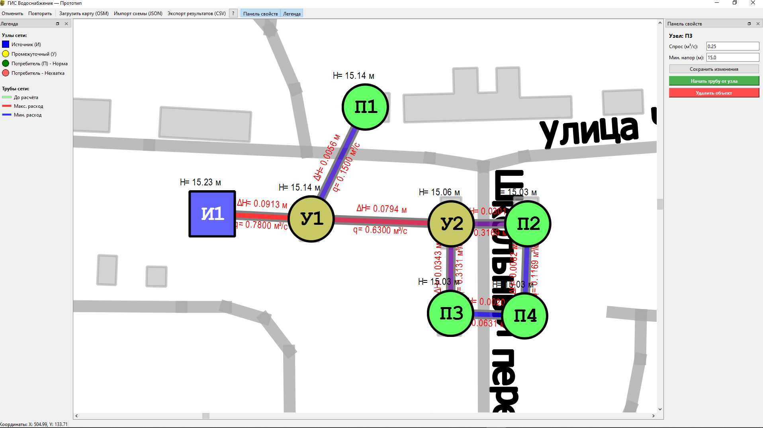
Рисунок 5 - Визуализация результатов гидравлического расчета сети

- Экспорт расчётов
Через верхнее меню была вызвана функция формирования CSV-файла. Программа сгенерировала файл, в который были выгружены две структурированные таблицы: таблица узлов и таблица трубопроводов. Проверка выполнимости законов Кирхгофа подтвердила работоспособность алгоритма (рисунок 6).
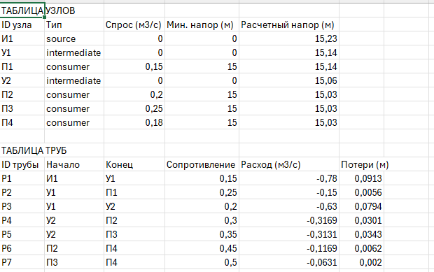
Рисунок 6 - Содержимое файла results.csv

ЗАКЛЮЧЕНИЕ
В ходе практики были успешно выполнены все поставленные задачи и достигнута главная цель работы - разработан функциональный прототип геоинформационной системы (ГИС) для визуализации, проектирования и гидравлического расчета инженерных сетей водоснабжения.
Были закреплены и существенно расширены навыки в области объектно-ориентированного программирования, проектирования пользовательских интерфейсов, алгоритмизации работы с графами и обработки пространственных данных.
Проведенное тестирование подтвердило стабильность работы алгоритмов. Разработанный прототип имеет высокую практическую значимость и обладает потенциалом для дальнейшего масштабирования (внедрения модульной архитектуры, добавления новых типов узлов), что делает его перспективной базой для создания полноценного импортозамещающего программного обеспечения.

4. ЛИТЕРАТУРА
- Федеральный закон от 27.07.2010 № 190-ФЗ (ред. от 08.08.2024) «О теплоснабжении» // Собрание законодательства РФ. – 02.08.2010. – № 31. – ст. 4159.
- Федеральный закон от 07.12.2011 № 416-ФЗ «О водоснабжении и водоотведении» // Собрание законодательства РФ - 12.12.2011 - № 50. - ст. 7358.
- Постановление Правительства Российской Федерации № 644 от 29.07.2013 (ред. 28.11.2023) «Об утверждении правил холодного водоснабжения и водоотведения и о внесении изменений в некоторые акты правительства российской федерации» // Собрание законодательства РФ - 12.08.2013 - , № 32 - ст. 4306.
- Расчет водопроводных сетей: Учеб. пособие для вузов / Н. Н. Абрамов, М. М. Поспелова, М. А. Сомов и др. — 4-е изд., перераб. и доп. — М.: Стройиздат, 1983. — 278 с , ил.
- Абрамов Н. Н. Водоснабжение : учебник для вузов / Н. Н. Абрамов ; – 2-е изд., доп. и перераб. – Москва : Стройиздат, 1974. – 480 с.
- Меренков, А.П. Теория гидравлических цепей / А.П. Меренков, В.Я. Хасилев. — М.: Наука, 1985. — 280 с.
- Корельштейн, Л.Б. Модернизация алгоритма глобального градиента Тодини для расчета сетей с критическим течением / Л.Б. Корельштейн // E3S Web of Conferences. — 2020. — № 219 (01003).
- ZuluHydro [Электронный ресурс] / URL: https://www.politerm.com/zuluhydro/webhelp/index.html (дата обращения: 13.04.2025). – Загл. с экрана.
- ZuluGIS – инструментальная геинформационная система [Электронный ресурс] / URL: https://www.politerm.com/products/geo/zulugis/ (дата обращения: 17.04.2025). – Загл. с экрана.
- EPANET [Электронный ресурс] / URL: http://epanet.de/ (дата обращения: 15.04.2025). – Загл. с экрана.
- Приложение WaterGEMS [Электронный ресурс] / URL: https://www.gidrolica.ru/news/prilozhenie-watergems-pomogaet-modelirovat-raspredelenie-vody/?ysclid=mbmucydv53332631285 (дата обращения: 20.04.2025). – Загл. с экрана.
- ТеплоЭксперт – ГИС [Электронный ресурс] / URL: https://teploexpert.ru/produkty/teploekspert-gis (дата обращения: 23.04.2025). – Загл. с экрана.

ПРИЛОЖЕНИЕ

ПРИЛОЖЕНИЕ А. Фрагмент программы MainWindow.py

import json
import math
import sys
import csv
import pandas
import ctypes
from functools import partial

from PyQt6.QtWidgets import (QApplication, QMessageBox, QGraphicsView, QGraphicsScene, QDialog, QVBoxLayout, QHBoxLayout, QLabel, QLineEdit, QDialogButtonBox QPushButton, QGraphicsProxyWidget, QRadioButton, QGroupBox, QButtonGroup QGraphicsRectItem, QGraphicsTextItem, QGraphicsPathItem, QToolBar, QMainWindow, QTextBrowser, QFileDialog, QDockWidget, QWidget, QFormLayout, QMenu)
from PyQt6.QtGui import (QPen, QWheelEvent, QPainter, QPainterPath, QBrush, QColor, QFont, QTransform, QPolygonF, QFontMetrics, QAction, QKeySequence, QIcon)
from PyQt6.QtCore import Qt, QRectF, QLineF, QPointF, QTimer, pyqtSignal

import geopandas as gpd
from water_system_new import calculate_from_json

multiplier = 1

class ConsumerInput(QDialog):
def __init__(self, window_title, parent=None):
super().__init__(parent)
self.setWindowTitle(window_title)
self.setMinimumWidth(300)
layout = QVBoxLayout(self)

demand_layout = QHBoxLayout()
demand_layout.addWidget(QLabel("Спрос, м³/с:"))
self.demand_edit = QLineEdit()
self.demand_edit.setPlaceholderText("Введите число (float)")
demand_layout.addWidget(self.demand_edit)

head_layout = QHBoxLayout()
head_layout.addWidget(QLabel("Минимальный напор, м:"))
self.head_edit = QLineEdit()
self.head_edit.setPlaceholderText("Введите число (float)")
head_layout.addWidget(self.head_edit)

layout.addLayout(demand_layout)
layout.addLayout(head_layout)

buttons = QDialogButtonBox(
QDialogButtonBox.StandardButton.Ok | QDialogButtonBox.StandardButton.Cancel,
Qt.Orientation.Horizontal, self
)
buttons.accepted.connect(self.validate_and_accept)
buttons.rejected.connect(self.reject)
layout.addWidget(buttons)

def validate_and_accept(self):
try:
a = float(self.demand_edit.text())
b = float(self.head_edit.text())
if not (a >= 0 and b >= 0):
raise ValueError()
self.accept()
except ValueError:
self.demand_edit.setStyleSheet("border: 1px solid red;")
self.head_edit.setStyleSheet("border: 1px solid red;")

def get_values(self):
return {
'demand': float(self.demand_edit.text()),
'min_pressure': float(self.head_edit.text())
}

class NodeButton(QPushButton):
def __init__(self, node_index, parent=None):
super().__init__(parent)
button_size = 20 * multiplier
self.setFixedSize(button_size, button_size)
self.setAttribute(Qt.WidgetAttribute.WA_TranslucentBackground)
self.node_index = node_index
self.text = node_index

def paintEvent(self, event):
painter = QPainter(self)
painter.setRenderHint(QPainter.RenderHint.Antialiasing)
path = QPainterPath()

is_source = self.node_index.startswith('И') or self.node_index.startswith('S')

if is_source:
path.addRect(0.5, 0.5, self.width() - 1, self.height() - 1)
else:
path.addEllipse(0.5, 0.5, self.width() - 1, self.height() - 1)

text_color = QColor(0, 0, 0)

if hasattr(self, 'calc_color'):
painter.setBrush(QBrush(self.calc_color))
if self.calc_color == QColor(100, 100, 255):
text_color = QColor(255, 255, 255)
else:
if is_source:
painter.setBrush(QBrush(Qt.GlobalColor.blue))
text_color = QColor(255, 255, 255)
elif self.node_index.startswith('У') or self.node_index.startswith('I'):
painter.setBrush(QBrush(Qt.GlobalColor.yellow))
else:
painter.setBrush(QBrush(Qt.GlobalColor.green))

painter.setPen(QPen(Qt.GlobalColor.black, 1.0))
painter.drawPath(path)

font_size = 7 * multiplier
font = QFont("Courier New", font_size, QFont.Weight.Bold)
painter.setFont(font)
painter.setPen(text_color)

text_rect = painter.boundingRect(path.boundingRect().toRect(), Qt.AlignmentFlag.AlignCenter, self.text)
painter.drawText(text_rect, Qt.AlignmentFlag.AlignCenter, self.text)

class PipeInput(QDialog):
def __init__(self, window_title, parent=None):
super().__init__(parent)
self.setWindowTitle(window_title)
self.setMinimumWidth(300)

layout = QVBoxLayout(self)

res = QHBoxLayout()
res.addWidget(QLabel("Сопротивление:"))
self.res_edit = QLineEdit()
self.res_edit.setPlaceholderText("Введите сопротивление (float)")

res.addWidget(self.res_edit)
layout.addLayout(res)

buttons = QDialogButtonBox(
QDialogButtonBox.StandardButton.Ok | QDialogButtonBox.StandardButton.Cancel,
Qt.Orientation.Horizontal, self
)
buttons.accepted.connect(self.validate_and_accept)
buttons.rejected.connect(self.reject)
layout.addWidget(buttons)

def validate_and_accept(self):
try:
float(self.res_edit.text())
self.accept()
except ValueError:
self.res_edit.setStyleSheet("border: 1px solid red;")

def get_values(self):
return {'res': float(self.res_edit.text())}

class DraggableProxyWidget(QGraphicsProxyWidget):
def __init__(self, node_index, *args, **kwargs):
super().__init__(*args, **kwargs)
self.node_index = node_index
from PyQt6.QtWidgets import QGraphicsItem
self.setFlag(QGraphicsItem.GraphicsItemFlag.ItemIsMovable, True)
self.setFlag(QGraphicsItem.GraphicsItemFlag.ItemSendsGeometryChanges, True)
self.setZValue(10)
self._dragging = False
self._drag_start_scene_pos = None
self._drag_start_state = None
self._drag_threshold = 4

def mousePressEvent(self, event):
self._dragging = False
self._drag_start_scene_pos = event.scenePos()

viewer = self.scene().views()[0]
self._drag_start_state = viewer.get_current_state()
super().mousePressEvent(event)

def mouseMoveEvent(self, event):
if self._drag_start_scene_pos is not None:
dist = (event.scenePos() - self._drag_start_scene_pos).manhattanLength()
if dist > self._drag_threshold:
self._dragging = True
new_pos = event.scenePos() - QPointF(self.widget().width() / 2, self.widget().height() / 2)
self.setPos(new_pos)
self.update_connected_pipes()
super().mouseMoveEvent(event)

def mouseReleaseEvent(self, event):
viewer = self.scene().views()[0]
if not self._dragging:
super().mouseReleaseEvent(event)
else:
if self._drag_start_state is not None:
viewer.push_state(self._drag_start_state)
self.update_connected_pipes()

viewer.nodes[self.node_index]['pos'] = self.pos() + QPointF(self.widget().width() / 2,
self.widget().height() / 2)

self._dragging = False
self._drag_start_scene_pos = None
self._drag_start_state = None

def update_connected_pipes(self):
viewer = self.scene().views()[0]
for pipe_id, pipe in viewer.pipes.items():
if pipe['from'] == self.node_index or pipe['to'] == self.node_index:
for item in viewer.scene().items():
if isinstance(item, PipeButton) and item.pipe_id == pipe_id:
item.update_geometry()

